XX市房地产市场调研报告

摘 要

在全国楼市分化日渐严重的今天，XX楼市由于起步晚故而风光独好，供需两旺，后劲充足，预计今后两三年内仍将呈高速开展态势。
在XX各大地产板块中，海湖新区开发水平高，开展潜力足；城西区、城中区由于为传统市区，市民认可度高，未来无论市场如何变化，都将持坚硬态势。
当前XX住宅均价0.57万元/㎡，商铺均价3.03万元/㎡，写字楼主力价1.50万元/㎡，各种物业形态都呈均衡开展态势。
XX作为省城，经济的平稳开展，人口的稳定增加，农牧民的入住，外来人口的置业，都将为这座城市的房地产开展注入活力。
随着外来大型开发商的不断进驻，XX房地产市场的竞争正开场趋向剧烈，故而务必注重产品品质，而且两三年后，开发将会趋向饱和。

2013年8月21－27日，我们对XX30多个楼盘进展了全面的调查，调查区域涵盖了XX市海湖新区、城中区、城东区和城北区，并查阅了大量相关资料，通过充分的分析，特撰本报告，以期为工程的后续开发提供第一手资料。

一、宏观背景分析
〔一〕宏观政策分析
1、当前市场概况
当前，随着中国社会和城市的开展，中国房地产市场已到一个非常微妙的阶段，并开场出现严重的分化：
其一，一二线城市由于占据了大量的社会资源，加之中国贫富分化的不断加剧，使得这些城市的房产成为许多人向往的稀缺品，外来人口不断输入，有钱人想更多拥有，房子供不应求，价格不断上涨。
其二，许多三四线城市输入人口原本少于输出人口，但多年来一直无节制地开展房地产，当前已普遍供过于求，从而出现比拟严重的滞销；其中，一些流行民间借贷和炒房的城市房价开场出现大跌，如XX、鄂尔多斯、神木等，个别城市因入住率极低被称为“鬼城〞。

此外，仅有少量中小城市，由于房地产开展较晚，当地政府没有过度推进房地产业，所以当前市场较安康。
2、未来政策趋势
在温家宝主政期间，政府不断出台房地产政策，但政策不得要领，故而始终未能遏制住房地产市场的不安康开展。新一届政府上台后，由于“李克强经济学〞的核心是“市场主义导向〞，所以很少对房地产出台政策，何况由于当前各地房地产市场不同，已不宜出台全国性政策。
因此，当前除了光打雷不下雨的“房产持有税〞外，国家似乎并没有急于出台其它政策，可以说“不出台政策〞是当前的最大政策。未来对房地产市场影响较大的政策有二：一是棚户区改造，这会增加供给量，对商品房市场供需关系有一定影响；二是通过经济转型来去房地产化，弱化房地产的地位，防止地方政府走继续“土地财政〞的老路。
〔二〕宏观经济分析
1、近两三年中国经济难以好转
中国经济当前已到了一个“瓶颈〞阶段，一直被倚重的“三驾马车〞现在都存在问题：其一，由于中国贫富差距不断加大，富人什么都不缺，不需要太多消费，穷人因收入低而且缺乏社会保障方面的平安感而没钱或不敢消费；其二，由于缺乏核心技术，我国的出口多为劳动密集型产品，当前因劳动本钱的增加而正失去优势，而且当前世界经济形势也不好；其三，在投资方面，前些年的“4万亿〞已饱受批评，并给今天留下了许多问题，所以政府很难再用这种方式。

中国经济问题需要通过产业转型来改变，需要通过政改来平衡利益分配，同时也需要世界经济复苏的外围环境，这些改变都非常困难，需要大量的时间，因此近两三年内中国经济难以好转，GDP增长率很难突破8%〔除非造假〕。而且未来更长时期，GDP的增长率根本上不会再突破10%。当然由于中国各地情况差异性较大，不排除一些地区GDP增长率会突破10%甚至更高。
2、中国经济对房地产市场的影响
由于中国经济已到了产业转型的关键时刻，未来增速将放缓，“土地财政〞的老路在许多三四线城市已走到尽头。由于当前社会格局已很难改变，各利益团体正在固化，所以未来一二线城市的房地产仍将会继续疯狂多年，对于三四线城市来讲，未来会出现两种趋势：
其一，当地市场已严重地供过于求：假设经济开展没有重大突破，那么积压房源将长期滞销，房地产市场进入到寒季；假设经济取得突破性开展，外来人口增加，那么会快速消化掉积压房源，房地产市场转危为安。
其二，当地市场供求根本平衡：假设经济开展没有重大突破，会继续良性安康地开展，而且会有三五年的好时光；假设经济取得突破性开展，外来人口增加，那么房价将暴涨，大量开发商拥入，以构建新的供求平衡。
〔三〕城市前景分析
1、人口概况
XX是XX省的省会，XX省第一大城市，是全省政治、经济、文化、教育、科教、交通和通讯中心，但由于地处内陆，且为地级市，所以一般仍视为三线城市。XX市辖四区三县三新区：城中区〔代管城南新区〕、城北区、城西区、城东区，大通县、湟中县、湟源县、国家级经济开发区、高新技术开发区、海湖新区。
XX市区海拔2261米，年平均降水量380毫米，蒸发量1363.6毫米，年平均日照为1939.7小时，年平均气温7.6℃，最高气温34.6℃，最低气温零下18.9℃
，属高原高山寒温性气候。夏季平均气温17-19℃，气候宜人，是消夏避暑胜地，有“中国夏都〞之称，每到夏季会吸引大量国内外游客。
XX地处黄土高原与青藏高原、农业区与牧业区、汉文化与藏文化的三大结合部，是典型的移民城市，多民族聚集、多XX并存，是青藏高原人口唯一超过百万的中心城市。根据2010年第六次人口普查数据，XX市常住人口到达222.80万人，城镇化率到达65.44%〔约146万〕。
根据XX市域城镇化水平与城镇人口预测，到2015年总人口为240万人，城镇总人口约为164万人，城镇化水平为68%；2020年总人口为252万人，城镇总人口约为192万人，2020年城镇化水平为76%左右。
从以上数据可以得出，从2012年到2015年，XX城市人口还将增加15.26万人〔240－224.74＝15.26〕。如果人均居住面积按35㎡计算，人均零售商业面积按1㎡计算，那么需新增住宅534万㎡，新增零售商业面积15.26万㎡〔不含餐饮、办公等〕。
2、经济概况
XX资源非常丰富，其中主要有水能、药材、矿产、盐湖、石油天然气、金属和黄金资源、非金属矿产资源，以及旅游资源。作为XX的省会城市，XX工业已形成以机械、轻纺、化工、建材、冶金、皮革皮毛、食品为支柱的工业体系，同时XX还是全省最大的商品集散地和商业贸易中心。近年来，XX经济在西部大开发中取得了可喜的突破〔参阅下表〕，GDP增长速度和城市人均消费性支出增长速度都取得了较大提升。
年份 | 2003 | 2004 | 2005 | 2006 | 2007 | 2008 | 2009 | 2010 | 2011 | 2012
GDP〔亿元〕 | 144.83 | 174.74 | 206.27 | 281.61 | 343.04 | 422.19 | 501.07 | 628.28 | 770.7 | 851.09
增长率〔%〕 | 13.7 | 14.8 | 14.8 | 14.5 | 15.3 | 14.7 | 13.3 | 18.2 | 15.0 | 15.0
〔近10年XX市GDP增长情况，数据源于XX市统计局〕
 | 2003 | 2004 | 2005 | 2006 | 2007 | 2008 | 2009 | 2010 | 2011 | 2012

人口〔万〕 | 204.97 | 206.96 | 209.5 | 212.73 | 215.36 | 217.79 | 220.50 | 220.87 | 222.80 | 224.74
城市人均消费性支出〔元〕 | 7025 | 7626 | 8397 | 9335 | 10636 | 11929 | 12911 | 14085 | 15842 | 17633
增长率〔%〕 | 9.02% | 8.57% | 10.11% | 11.16% | 13.94% | 12.2% | 8.2% | 9.1% | 12.5% | 11.3%
〔近10年XX市人口、城市人均消费性支出及增长情况，数据源于XX市统计局〕
根据上表可以推测出，2012年XX市人均GDP为6011美元〔按1美元=6.3人民币元计算，算式：851.09×10000÷224.74÷6.3＝6011〕。根据联合国对70国统计资料分析说明〔参阅下列图〕，当前XX房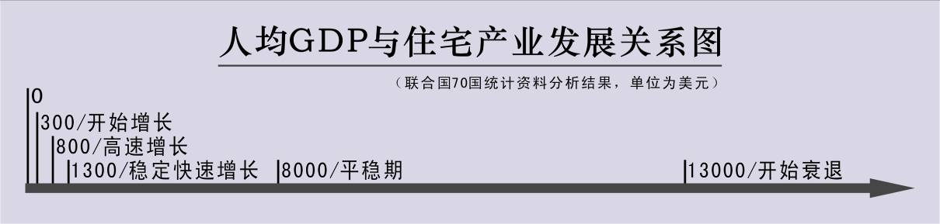地产开展处于“稳定快速增长阶段〞的后期。
考虑到经济开展的周期性，如果未来XX的GDP增长速度按12%计算，那么3年后〔即2015年后〕人均GDP才会到达8000美元，到达“平衡期〞。
6011〔1＋12%〕^{n}＝8000 n＝3
另外，根据XX市经济开展目标，XX将全力推动XX经济转型，优化经济和产业构造，实现经济的平稳快速增长。到2015年，GDP总量突破1400亿元，效劳业增加值占GDP比重到达48%以上，工业用地效率有显著提高。根据此经济开展目标，到2015年XX市的人均GDP将到达9259美元。
1400×10000÷240÷6.3＝9259
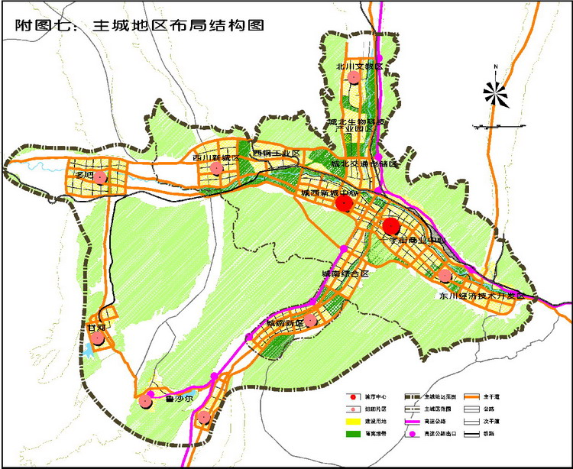3、城市规划
根据?XX市2030年城市空间总体开展规划?，XX城市的总体目标定位是将XX打造成“更加繁荣、更加美丽、更加宜居〞的青藏高原中心城市，带动区域开展的西北经济高地，自然人文有机融合的区域效劳中心，具有国际知名度的高原旅游名城，宜居宜业、保障完善的生活之城和幸福之城。
XX城市开展战略有三：其一，引领区域：加强与XX和XX的区域协作，构建“大XX〞都市圈，引领东部城镇群开展；其二，主动转型：城市功能转型、调整产业构造、重构空间格局，实现整体竞争力提升；其三，彰显特色：突出高原城市风貌特色，打造低碳生态宜居城市。

?XX市2030年城市空间总体开展规划?提出了以XX为中心的东部城市群范围划定为“一核一带一圈〞。“一核〞即核心区，指XX市主城区；“一带〞主要指平安、乐都、民和城镇开展带；“一圈〞即以XX为中心的一小时经济圈，主要包括大通、湟中、湟源、互助。
〔四〕结论
通过以上分析，我们可得出三个结论：
1、中国房地产市场从整体上讲已出现两极分化现象，但由于XX房地产市场起步较晚，当前供需两旺，市场比拟平稳安康，不会受到调控政策的重大冲击；
2、中国经济当前正处于转型期，未来开展将减速，但XX经济开展势头相对好，作为省城和避暑旅游城市，拥有一定的省内外来移民，有较好的外部开展环境；
3、由于起步晚，市场相对安康，所以XX楼市近期后劲较足，根据XX的经济、人口和城市开展状况，预计XX房地产市场在今后两三年内仍将呈高速开展态势。

二、市场行情分析
〔一〕历史数据
在楼市数据中，有两组数据特别重要：一是商品房的价格走势，二是商品房的供需情况，通过这两组数据我们可以预测出未来的趋势。在此，我们就这两组数据进展如下分析：
1、价格走势
年份 | 2006 | 2007 | 2008 | 2009 | 2010 | 2011 | 2012
均价〔元/㎡〕 | 2022 | 2421 | 2766 | 2900 | 3440 | 3649 | 4695
上涨金额〔元/㎡〕 | 145 | 399 | 313 | 134 | 540 | 209 | 1046
上涨幅度〔%〕 | 17.42 | 16.50 | 11.45 | 4.62 | 15.70 | 6.08 | 28.67
数据来源：XX统计局〔以上数据包含XX四区、三县〕
从以上数据可以看出，XX市从2006年来，房价从未出现负增长，一直呈上涨态势，而且在内地楼市一片低迷的2012年同，居然出现了“井喷式〞的上涨。
2、供需情况
年份 | 开工面积〔万㎡〕 | 竣工面积〔万㎡〕 | 销售面积〔万㎡〕 | 销售额〔亿元〕
2008年 | 211 | 75 | 176 | 32．8
2009年 | 480 | 146 | 309 | 54.9
2010年 | 552 | 259 | 363 | 97.9
2011年 | 347 | 427 | 261 | 95.2
2012年 | 634 | 不详 | 169 | 79
数据来源：XX统计局〔以上数据包含XX四区、三县〕

从以上数据可以看出，XX市房地产市场各类指标根本上呈逐年上涨态势。其中2012年由于国家调控政策的影响，观望加剧，销售面积和销售额有所下降，所开工面积却出现了大幅上涨，这说明了三点：一是开发商普遍看好XX市场；二是2012年XX房价的井喷式上涨和国家调控制约了局部需求；三是2012年的大量开工将对今后市场的饱起到较大的促进作用。
〔二〕板块分析
XX市由于是多民族聚居区，房地产市场开展区域明显，主要有以下几个特征：
1、城西和城中是XX市最为繁华的区域，为传统商业和居住区，所以依然是人们居家、购物的重要首选之地。
2、海湖新区据老城区不是太远，有多条要道贯穿，因为规划有大量市政工程，生活设施高端，但人气稍欠，所以是最具潜力的居住及办公区。
3、城东区主要是回族聚居区，近年来老城区改造步伐加快，也推动了城东区房地产市场的开展，但由于区域老建筑过多，并稍显脏乱，所以开展相对滞后。
4、城南是正在建立的新区，由于各种原因开展并未到达预期的效果，因此其各种配套设施并不齐全，近年XX市决定将城南并入城中区行政划分，城市房地产工程多为州县客户较能承受的多层工程。
〔三〕消费特点
1、城区自住型和改善型为主
XX楼市是以自住型和改善型为主，投机型和投资型住房消费比例不高但也有逐年上升的趋势。据第六次人口普查数据显示，在全市64.68万家庭户中，居民居住在2000年以后建造房屋的家庭户占总户数的比重到达50.39%，居住在19
90年代建造的占27.38%，居住在1980年代建造的占15.22%，居住在1970年代建造的占4.86%，居住在1960年代及以前建造的房屋仅占2.15%。居住在上世纪八、九十年代建成的住房的家庭有着极强的改善愿望〔共27.55万户〕。
在自住型购房中，婚房占着非常大的比例。在购置婚房时，大部年轻人都需要父母的资助，其中仅少数一次性付款，其余大局部人都选择贷款按揭，个别条件不好的家庭只能自己拼命赚钱、攒钱、借钱买房。
2、州县群众在XX的住房需求旺盛
州县很多牧民都很富裕，他们一般都会养几百头牛羊，卖掉后的钱通常也没其他地方可消费，都拿到XX来买房。州县人在XX买房自住或投资已形成潮流，当前已有近10万户州县居民已在XX置业，XX气候、经济、文化中心的优势和就业、教育、医疗等条件越来越成为大家选择的重要原因，而且近年来州县人在XX购房“连锁反响〞的现象十分突出，如果有一家买了房，便会影响其同事、亲戚和朋友也来买房。对于州县老人来讲，大局部选择居住环境较宜人的海湖新区。
3、“学区房〞消费蔚然成风
为了给孩子一个美好的未来，家长不惜花费重金购置教育质量好的学区房在XX掀起一股热潮。学区房抢占XX住宅市场的现象尤为明显，伴随虎台、师大附中、五中等学校的扩建，众多注重孩子教育开展的家长把目光毫不犹豫地投向了学区房。
4、外来人口在XX购房
XX市外来流入人口为46.44万人，占全市常住人口的21.02%，外来流动人口为XX地区经济的开展注入了强大动力。
我们从一些楼盘了解到，外来人口中的省外人口已占到10%，其中主要有三类：一是在常年在XX做生意的人，为改善居住条件；二是为了避暑，喜欢这里凉爽夏天的有钱人；三是为了享受XX高考的低分数录取线的家长。

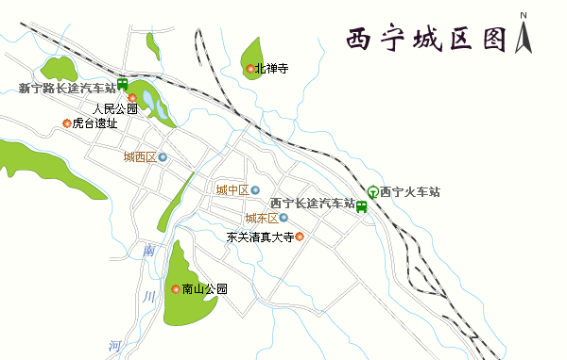三、在售楼盘分析
在本次市场调研中，我们采用租车和步行的方式，逐条街道地进展了“地毯式〞调查，在选取调查目标时，我们重点针对在售旺销楼盘、即将开盘楼盘和具有地标意义的楼盘进展了调查，共踏勘28个工程，涵盖XX市所有辖区，其中25个为纯商品房工程。为方便统计和研究，我们分为三个板块。
板块 | 辖区 | 调研楼盘
一类地段 | 海湖  新区 | 新华联广场、XX万达广场、恒昌卢浮公馆，财富星光天地、萨尔斯堡、美林湖、西城名邸、安泰华庭、盛达国际新城、三榆山水文园、湟家花园
一类地段 | 城中区 | 香格里拉
一类地段 | 城西区 | XX国际购物中心、东方明珠、中环首府
二类地段 | 城北区 | 恒大名都，海湖名扬、紫金佳苑、紫恒帝景花苑、盛华景苑〔混〕、民惠城
二类地段 | 城东区 | 紫金城，泛泰依山郡、长乐港湾、荣豪花园、港欧东方花园、和盛园〔混〕、梨园片区公共租赁住房建立工程〔保障房〕
〔一〕一类地段
1、新华联广场〔：0971－4299999〕
物业属性 | 城市综合体〔高层商品住宅＋写字楼＋商铺〕 | 平均价格 | 住宅7300元/㎡，写字楼1.5万元/㎡，商铺1F3.5万元/㎡
开发团队 | 投资商：新华联不动产股份XX〔中国500强，总部在〕，开发商：XX新华联房地产XX，物业管理：悦豪物业公司〔中国物业50强〕，全案推广：昆布友道品牌传播机构
经济指标 | 占地约314亩，建筑面积72万㎡〔其中7万㎡步行街和沿街商业，12万㎡集群商业，17万㎡写字楼，10万㎡五星级酒店，4万㎡单身公寓，普通住宅22万㎡〕，容积率为2.5，绿化率36%。

物业简介 | 工程位于XX市海湖新区五四西路与文华路交汇处，距老城很近，位置非常优越。工程采用具有巴洛克元素的简欧风格，兵营式排列，工程比拟有品质感，但设计有一些缺点，住宅存在明显的设计硬伤，特别是阳台、客厅位置等。  已签约准备进驻的商家及有新华百货、大润发超市、苏宁电器、嘉禾院线、迪卡侬运动用品超市和大风车幼儿园。
房型概况 | 两梯两户和两梯三户设计，140㎡为三室两厅两卫XX台，138㎡为三室两厅两卫北阳台，130㎡为三室两厅两卫北阳台，96㎡为两室两厅两卫南小阳台，户型多在北侧设计了小阳台，透通性一般。
营销要点 | 2012年11月10日开盘，商业局部将于2014年底竣工投入使用。当前认筹住宅可享减10㎡的优惠〔优惠后价格6300元/㎡〕，销售中心非常气派奢华，接待人员很专业。
工程点评 | 地段优越，产品品质感较高，开发商品牌力强大，但房型设计令人缺憾，预计销售难度较小，特别是商业运营后。

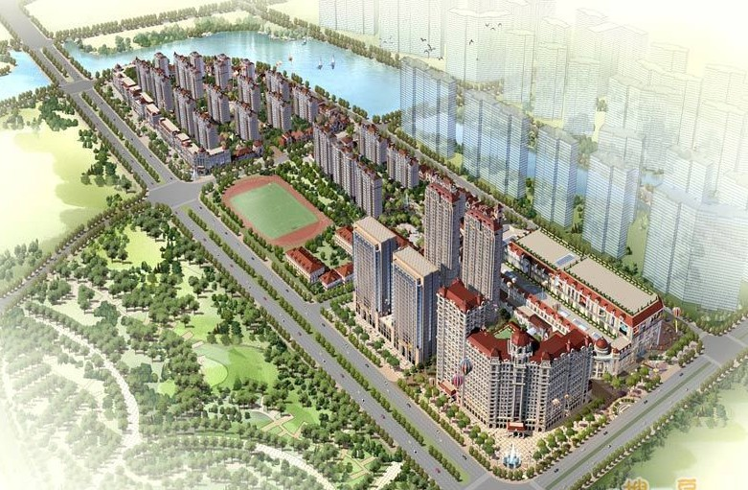
新华联广场鸟瞰图
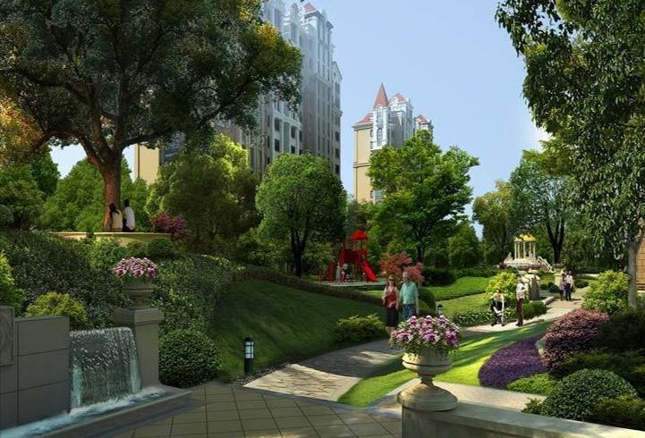
新华联广场内部景观效果图
2、XX万达广场〔：0971－5561111〕
物业属性 | 城市综合体 | 平均价格 | 尚未公布
开发团队 | 开发商：XX万达集团股份XXXX万达广场投资XX，建筑设计：万达商业规划研究院，商业运营及物业管理：万达商业管理XX
经济指标 | 占地209亩，建筑面积88万㎡〔方案持有物业23.4万㎡〕，容积率6.3。
物业简介 | XX万达广场为万达集团旗下第84个城市综合体工程，本工程位于XX市海湖新区昆仑大道普丰路口东北，北接五四西路，东接同盛路，西关大街从中东西向通过，加上内部规划南北向街道，构成“田〞字形街区格局。  工程集甲级写字楼、商端住宅、城市步行街、SOHO为一体；其中写字楼高180米，建筑面积15万㎡，为XX最高建筑；其中一栋已与金融系统答成协议，将构建XX金融大厦；住宅建筑面积31万㎡；步行街建筑面积6万㎡；SOHO建筑面积11万㎡。  工程被多条城市主干道合围，交通和区位非常优越；在“田〞字形格局中，内部“十〞字街的二楼全部用走廊和天桥相贯穿，并有多条扶梯，从而营造出了地上步行街的效果。
房型概况 | 住宅为两梯四户设计，主要分布在不临干道商业价值弱的区位，房型面积跨度较大；商铺层高5米多，其它不详。
营销要点 | 8月23日奠基仪式，原方案当天在新宁广场举办的大型文艺演出因大雨推后到8月24日；注重提前造势，城市主干道旁均有道旗广场，在新宁广场XX省博物馆有企业文化展，进展品牌宣传和工程推广及客户积累，接待人员非常热情专业，在被接待的过程中会让客户感到很愉悦。

 | 商业方案10月开盘，住宅11月份开盘。
工程点评 | 地段非常好，开发商实力雄厚，品牌力非常强大，预计将开盘热销，而且通过成功运营将带热周边物业，实现万达所宣扬的“万达所至，中心所在〞。
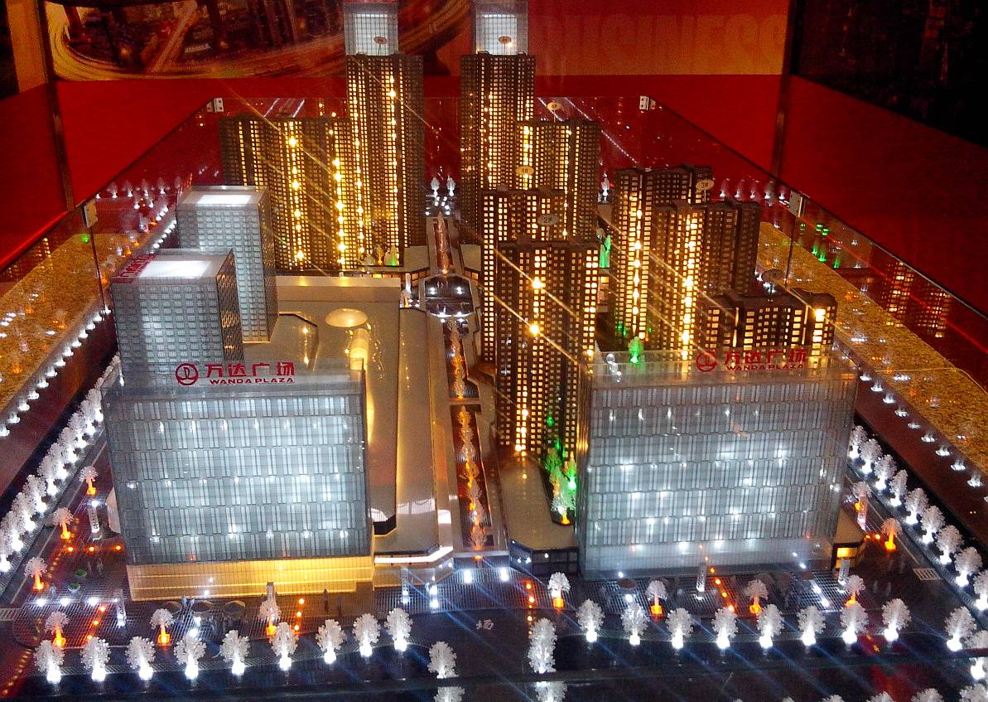
XX万达广场沙盘全貌
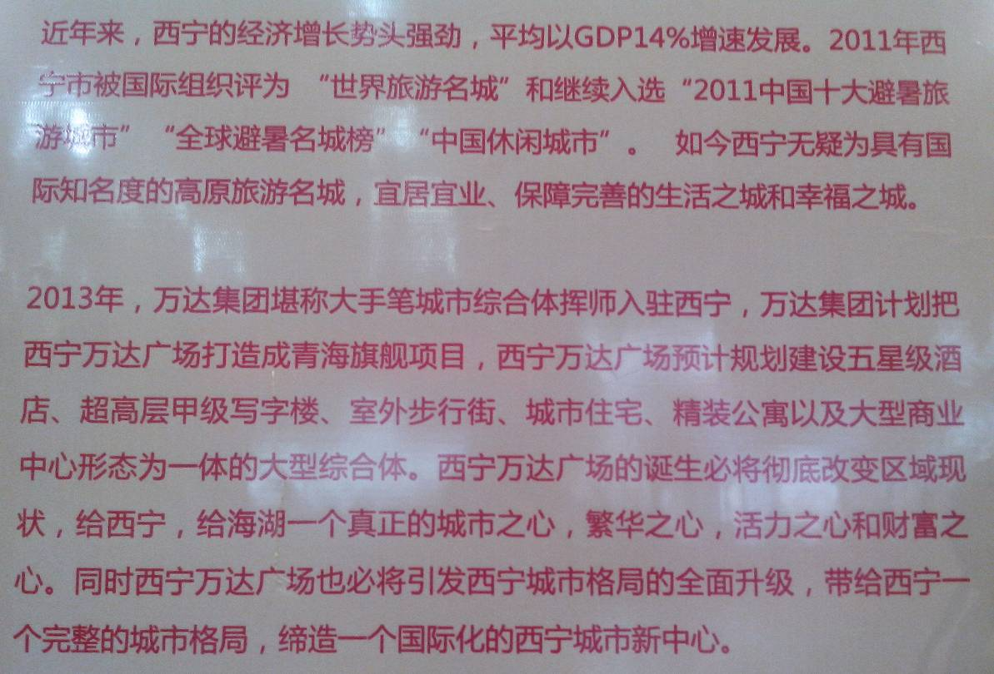
XX万达广场展板
3、恒昌卢浮公馆〔：0971－5217999〕
物业属性 | 高层商品住宅 | 平均价格 | 毛坯7100元/㎡，精装12000元/㎡
开发团队 | 投资商：阳光恒昌建立投资股份XX，开发商：阳光恒昌〔XX〕地产XX公司，建筑设计：中国建筑XX，景观设计：美国EDSA，全程营销：XX合富辉煌，整合推广：XX博思堂，装修设计：XX大易国际设计事务所，物业管理：高力国际〔全球5大行〕
经济指标 | 占地约227亩，建筑面积38万㎡，容积率为2.5，绿化率40%，并有5万㎡的超大地下车库。
物业简介 | 工程位于XX市海湖新区五四西路91号，南临昆仑大道，东临学渊路，西临府城路，区位优越，闹中有静，地势略呈南低北高。

纯粹法式阿卡迪亚风格，兵营式布局，台地园林，中庭大型景观，楼间距60－108米，已建成3600㎡的星级会所〔当前为售楼部〕，规划有红黄蓝国际知名双语幼儿园。
6.3米双层挑高入户大堂，3.15米层高，有同层排水系统，智能指纹锁，三层真空断桥钛合金门窗等亮点，非常注重细节，品质感极强。
房型概况 | 全部为两梯三户，三室两厅两卫为138、148㎡，四室两厅两卫为220㎡，所有户型带有椭圆形入户玄关，主卧配单独的衣帽间，四室户配有保姆房及保姆通道。但遗憾的是没有阳台。
营销要点 | 一期2012年7月29日开盘，2013年11月15号交房，目前正在销售中。售楼部非常大气，配有专门的3D放映室展示厅，播放效果很震撼；物业公司提前进驻提供专业效劳，销售人员素养较好，非常热情专业；没有优惠措施。
工程点评 | 地段好，品质感极强，非常注重营销，各个方面都几近完善，唯一的瑕疵是局部房型需改良后才有阳台。

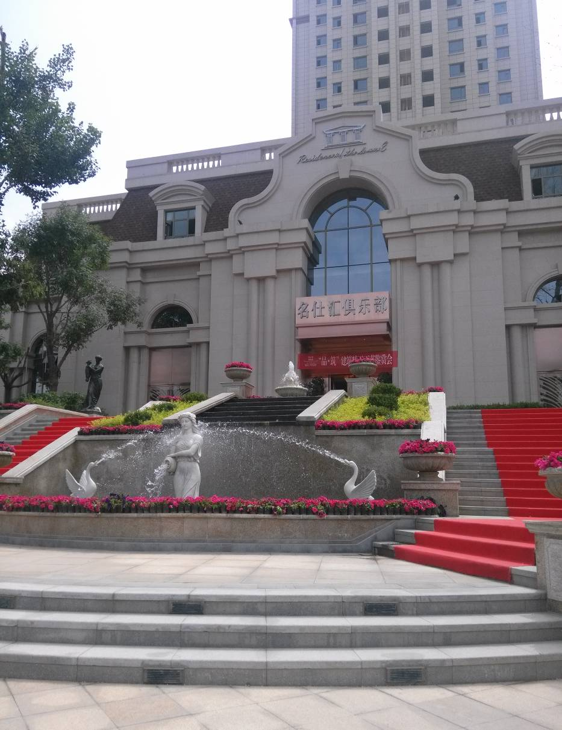
卢浮公馆销售中心
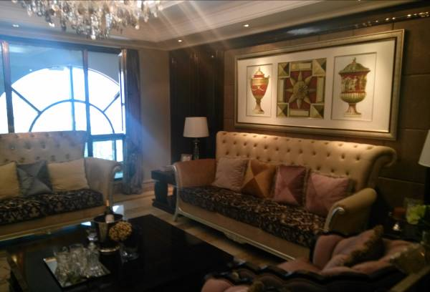 | 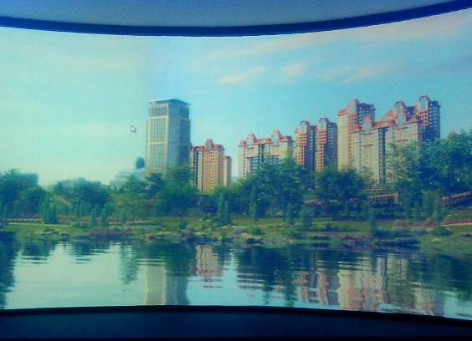
卢浮公馆样板房客厅一角 | 卢浮公馆3D放映室画面截屏

以上内容仅为本文档的试下载部分，为可阅读页数的一半内容。如要下载或阅读全文，请访问：https://d.book118.com/476003212042010103

